Особенности респираторной поддержки пациентов с вирусной пневмонией на этапе оказания скорой медицинской помощи вне медицинской организации

С учетом высокой настороженности по выявлению больных вирусными пневмониями, в том числе вызванными коронавирусной инфекцией нового типа (COVID-19), определенную актуальность имеет понимание клинических особенностей ведения вирусных пневмоний на этапе оказания скорой медицинской помощи вне медицинской организации.
Особенностью течения вирусной пневмонии (в том числе при коронавирусной инфекции) является высокая частота развития тяжелой дыхательной недостаточности в виде острого респираторного дистресс-синдрома (ОРДС), который обычно развивается на 5-7 день от начала проявления острой респираторной вирусной инфекции.
Под термином ОРДС понимают острую гипоксемическую дыхательную недостаточность, сопровождающуюся некардиогенным отеком легких. ОРДС возникает вследствие диффузного двустороннего воспалительного повреждения альвеол и легочных капилляров. Этот синдром ассоциирован с развитием полиорганной недостаточности и высокой летальностью.
В динамике развития вирусной пневмонии характерно длительное сохранение периода компенсированной дыхательной недостаточности (часто жалобы на нехватку воздуха отсутствуют до развития тяжелых дыхательных расстройств). В период относительно компенсированного течения вирусной пневмонии характерно прогрессирование тяжелой гипоксии (до снижения SpO₂ ниже 70%) без субъективного дискомфорта.
Особенностью ОРДС является частота развития синдрома в равной степени как у пациентов молодого возраста без отягощенного преморбидного фона, так и у пожилых больных с сопутствующей соматической патологией.
При развитии ОРДС гипоксемия (снижение содержание кислорода в крови) может носить рефрактерный к оксигенотерапии характер. Часто это возникает вследствие уплотнения альвеоло-капиллярной мембраны и выхода экссудата в полость альвеол (то есть некардиогенного отека легких). Развитие данного типа дыхательных нарушений сопровождается легочной гипертензией, а в последующем и полиорганной недостаточностью, что предопределяет агрессивное и быстрое развитие заболевания. Имеется вероятность бурной декомпенсации дыхательной недостаточности, что в некоторых случаях является причиной гипоксической остановки сердца.
Все вышеперечисленные клинические особенности течения вирусной пневмонии предопределяют необходимость соблюдения следующих принципов лечебной тактики на этапе оказания скорой медицинской помощи вне медицинской организации:
1. Обеспечение инфекционной безопасности медицинского персонала при проведении респираторной поддержки.
2. Ранее начало дыхательной поддержки.
3. Использование дыхательных режимов с постоянным положительным давлением.

Обеспечение инфекционной безопасности медицинского персонала при проведении респираторной поддержки
В дополнение к регламентированным ранее мероприятиям по защите медицинского персонала (использование перчаток, очков, респираторов, костюмов биологической защиты) оказание скорой медицинской помощи больным с вирусной пневмонией имеет дополнительные особенности в части снижения риска заражения и повышения безопасности медицинских работников.
1. Обязательное использование дыхательного фильтра при каждой процедуре дыхательной поддержки. В связи с этим более предпочтительно использование дыхательных контуров имеющих стандартный по диаметру разъем для фиксации фильтра. Использование фильтра позволит снизить вероятность загрязнения биологическим материалом не только медицинского оборудования, но и воздуха в салоне транспортного средства (автомобиля скорой медицинской помощи). Дыхательный фильтр используется строго однократно и не подлежит повторному использованию. Дыхательные контуры, не имеющие технической возможности использования фильтра, должны использоваться только у больных с низким риском наличия вирусной инфекции.
2. Приоритетно применение средств для герметизации дыхательных путей, использование которых позволяет провести процедуру при минимальном контакте с больным (без использования прямой ларингоскопии). Таким образом, в случае необходимости проведения ИВЛ пациенту с вирусной пневмонией установка ларингеальной трубки является приоритетной. Использование оротрахеальной интубации необходимо в тех случаях, когда для адекватной респираторной поддержки требуются режимы с высоким давлением в дыхательном контуре (тяжелый ОРДС с рефрактерной гипоксией).
3. Нахождение во время транспортировки пациента только одного медицинского работника рядом с головным концом носилок. По возможности, наблюдение за пациентом необходимо организовать на дистанции не ближе 1 метра от головы больного.
4. Использование облучателей-рециркуляторов воздуха ультрафиолетовых бактерицидных на всем пути следования в стационар. Клапан выдоха пациента при этом необходимо расположить максимально близко к рециркулятору.

Особенности дыхательной поддержки пациентов с вирусной пневмонией:
1. При диагностировании у больного вирусной пневмонии оксигенотерапия начинается как можно раньше. Целесообразно применение повышенных концентраций кислорода ингаляционно через маску (О₂ применяется в концентрации 50%-100%) до достижения целевого уровня SpO₂ в покое до 90% и выше. Медицинская эвакуация больного должна осуществляться на носилках (креслах-каталках) с возвышенным положением головного конца. При достижении целевых значений сатурации поток дыхательной смеси регулируется из расчета дыхательного объема 7-8 мл/кг массы тела пациента.
2. При сохранении у пациента гипоксемии ниже 90% при стандартных режимах оксигенотерапии необходимо проведение ингаляции с использованием плотно прижатой маски с герметизирующим краем совместно с клапаном ПДКВ (положительное давление в конце выдоха), входящим в комплект ряда аппаратов ИВЛ, находящихся на оснащении выездных бригад скорой медицинской помощи. Значения ПДКВ устанавливается в диапазоне от 5 до 10 см вод. ст. Следует обратить внимание на необходимость использование системы крепления маски, также входящей в комплект большинства аппаратов ИВЛ (см. приложение). Значения минутного объема дыхания в таком случае необходимо установить на уровне на 20-25 % выше расчетного с учетом возможной утечки между маской и кожей лица пациента. Использование данного способа ингаляции с применением поддержки потоком дыхательной смеси и созданием положительного давления в конце выдоха в большинстве случаев легкого и среднетяжелого течения вирусной пневмонии позволяет компенсировать явления дыхательной недостаточности на период медицинской эвакуации.
3. В случаях нарастания дыхательной недостаточности до 3-4 степени, а также невозможности компенсации показателей сатурации в режимах неинвазивной дыхательной поддержки требуется перевод больного на ИВЛ.
Перевод больного на ИВЛ кроме стандартной быстрой последовательной индукции (применение кетамина, диазепама и пр.), требует проведения преоксигенации 100% кислородом перед проведением герметизации дыхательных путей (установкой ларингеальной трубки или оротрахеальной интубацией).
При развитии тяжелого ОРДС режимы ИВЛ, применяемые к больному, требуют применение на начальном этапе относительно высоких показателей пикового давления в дыхательных путях (до 30-35 см вод. ст.), а также обязательного сохранения положительного давления в конце выдоха (ПДКВ 5-10 см вод. ст.) на всем протяжении ИВЛ. Подбор минутного объема дыхания пациента должен происходить с учетом достижения указанных показателей давления в дыхательных путях.

Приложение

Варианты дыхательного контура для проведения респираторной поддержки больных с вирусными пневмониями

Пример дыхательного контура для масочной ингаляции в режиме постоянного положительного давления в дыхательных путях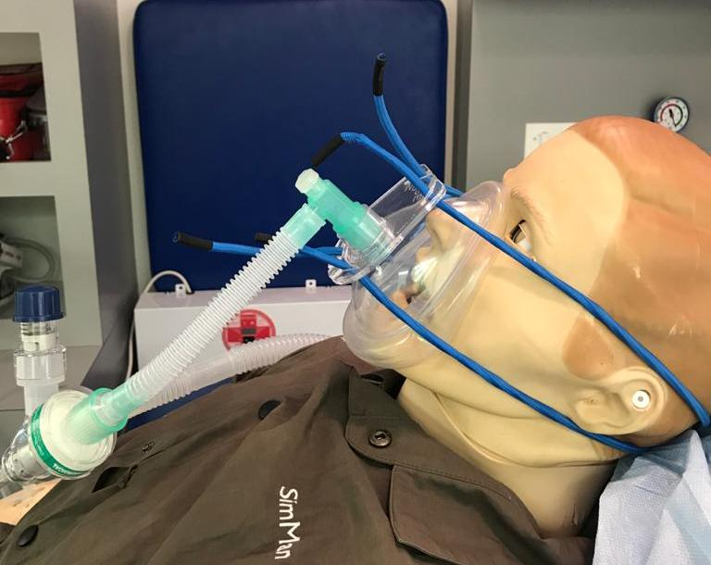

Пример дыхательного контура для ВВЛ/ИВЛ в режиме постоянного положительного давления в дыхательных путях
